Министерство науки и высшего образования РФ

ФГАОУ ВО Пермский национальный исследовательский

политехнический университет

Кафедра «Вычислительная математика, механика и биомеханика»

Отчет по лабораторной работе № 5

тема «Линейные алгоритмы в Java»

по дисциплине «Информатика»

Выполнил: студент группы ИСТ-21-1б Носов Д.О.

Проверил: ассистент каф. ВММБ Нетбай Г.В.

Пермь, 2022

**Содержание**

Задание 1 3

1.1. Постановка задачи 3

1.2. Решение задачи, код программы 3

1.3. Тестирование работы программы с проверкой 3

Задание 2 5

2.1. Постановка задачи 5

2.2. Решение задачи, код программы 5

2.3. Тестирование работы программы с проверкой 5

Задание 3 7

3.1. Постановка задачи 7

3.2. Решение задачи, код программы 7

3.3. Тестирование работы программы с проверкой 7

Задание 4 9

4.1. Постановка задачи 9

4.2. Решение задачи, код программы 9

4.3. Тестирование работы программы с проверкой 9

Задание 5 11

5.1. Постановка задачи 11

5.2. Решение задачи, код программы 11

5.3. Тестирование работы программы с проверкой 12

Задание 6 15

6.1. Постановка задачи 15

6.2. Решение задачи, код программы 15

6.3. Тестирование работы программы с проверкой 16

Задание 7 18

7.1. Постановка задачи 18

7.2.1. Решение задачи, код программы 18

7.2.2. Решение задачи, код программы 18

7.3.1. Тестирование работы программы с проверкой 19

7.3.2. Тестирование работы программы с проверкой 20

Задание 8 22

8.1. Постановка задачи 22

8.2. Решение задачи, код программы 22

8.3. Тестирование работы программы с проверкой 22

Задание 9 25

9.1. Постановка задачи 25

9.2. Решение задачи, код программы 25

9.3. Тестирование работы программы с проверкой 27

# Задание 1

## 1.1. Постановка задачи

Написать программу, выводящую номер этажа, где должен остановиться лифт, если известно, что в  этажном доме один подъезд, на этаже по 5 квартир. При входе в лифт вводится номер квартиры. В случае ошибочного ввода номера квартиры, программа должна сообщать об этом.

## 1.2. Решение задачи, код программы

import java.util.Scanner;  
  
public class zad1 {  
 public static void main(String[] args) {  
 Scanner scn = new Scanner(System.*in*);  
 System.*out*.println("Введите количество этажей и номер квартиры:");  
 int N = scn.nextInt();  
 int a = scn.nextInt();  
 if (N == 0){  
 System.*out*.println("Ошибка ввода количества этажей");  
 } else if (a > N*5 || a <= 0) {  
 System.*out*.println("Ошибка ввода номера квартиры");  
 } else if (a % 5 == 0){  
 System.*out*.println("Ваш этаж №" + a/5);  
 } else {  
 System.*out*.println("Ваш этаж №" + (a/5 + 1));  
 }  
 }  
}

## 1.3. Тестирование работы программы с проверкой

Для проверки задачи в MS Excel создана таблица данных в которой в ячейку А2 записано кол-во этажей, в ячейку B2 – номер квартиры и в ячейку C2 – номер этажа. В ячейку С2 записана формула для вычисления номера этажа.

Формула для вычисления номера этажа с учетом ОДЗ:

С2) =ЕСЛИ(A2 = 0;"Ошибка";ЕСЛИ(ИЛИ(B2> A2*5; B2<= 0);"Ошибка"; ЕСЛИ(ОСТАТ(B2;5) = 0; B2/5; ЦЕЛОЕ(B2/5) +1))).

На рис. 1 представлен вид решения в MS Excel.

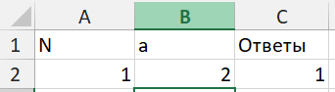

Рис. 1 Решение задачи в MS Excel

Далее в таблице 1 представлено тестирование работы программы с проверкой решения задачи на языке Java с решением задачи в MS Excel.

Таблица 1

Тестирование работы программы и проверка результатов решения

|  |  |  |
| --- | --- | --- |
| № п.п. | Решение Java | Решение MS Excel |
| 1 |  |  |
| 2 |  |  |

Сравнение решения задачи с использованием двух прикладных пакетов показала, что решения задачи в Java и MS Excel совпадает. Данный факт подтверждает правильность написанного кода программы. Неопределенностей при решении задачи выявлено не было, возможно данная ситуация связанна с малым количеством проверок данных.

# Задание 2

## 2.1. Постановка задачи

Написать программу, которая находит наименьшее и наибольшее абсолютное значение среди трех заданных чисел.

## 2.2. Решение задачи, код программы

import java.util.Scanner;  
import static java.lang.Math.*;  
  
public class zad2 {  
 public static void main(String[] args) {  
 Scanner scn = new Scanner(System.*in*);  
 System.*out*.println("Введите сравниваемые значения:");  
 double a,b,c;  
 a = *abs*(scn.nextDouble());  
 b = *abs*(scn.nextDouble());  
 c = *abs*(scn.nextDouble());  
 System.*out*.println("Максимальное абсолютное значение: "+*max*(*max*(a,b),c));  
 System.*out*.println("Минимальное абсолютное значение: "+*min*(*min*(a,b),c));  
 }  
}

## 2.3. Тестирование работы программы с проверкой

Для проверки задачи в MS Excel создана таблица данных в которой в ячейку А2 записана переменная a, в ячейку B2 – b и в ячейку C2 – c. В ячейки D2 и E2 записаны формулы для вычислений максимального и минимального.

Формулы для вычисления вычислений максимального и минимального:

D2) =МАКС(ABS(A2);ABS(B2);ABS(C2));

E2) =МИН(ABS(A2);ABS(B2);ABS(C2)).

На рис. 2 представлен вид решения в MS Excel.

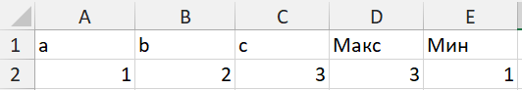

Рис. 2. Решение задачи в MS Excel

Далее в таблице 2 представлено тестирование работы программы с проверкой решения задачи на языке Java с решением задачи в MS Excel.

Таблица 2

Тестирование работы программы и проверка результатов решения

|  |  |  |
| --- | --- | --- |
| № п.п. | Решение Java | Решение MS Excel |
| 1 |  |  |
| 2 |  |  |

Сравнение решения задачи с использованием двух прикладных пакетов показала, что решения задачи в Java и MS Excel совпадает. Данный факт подтверждает правильность написанного кода программы. Неопределенностей при решении задачи выявлено не было, возможно данная ситуация связанна с малым количеством проверок данных.

# Задание 3

## 3.1. Постановка задачи

Найти **,  с шагом 0,5;.

## 3.2. Решение задачи, код программы

import static java.lang.Math.*;  
  
public class zad3 {  
 public static void main(String[] args) {  
 for (double x = -3; x <= 3; x += 0.5){  
 if (x >= 1){  
 System.*out*.println("f("+x+") = " + (*tan*(x)+*sin*(x)));  
 } else {  
 System.*out*.println("f("+x+") = " + (5*x*x - 3));  
 }  
 }  
 }  
}

## 3.3. Тестирование работы программы с проверкой

Для проверки задачи в MS Excel создана таблица данных в которой в ячейку А2:A14 записаны все значения х, в ячейки B2:В14 – f(x). В ячейку В2 записана формулы для вычисления значения функций f(x) и растянута до В14.

Формулы для вычисления функции:

В2) =ЕСЛИ(A2 >= 1; TAN(A2) + SIN(A2); 5*A2^2 - 3).

На рис. 3 представлен вид решения в MS Excel.

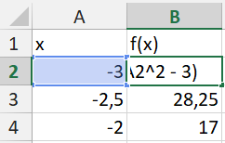

Рис. 3. Решение задачи в MS Excel

Далее в таблице 3 представлено тестирование работы программы с проверкой решения задачи на языке Java с решением задачи в MS Excel.

Таблица 3

Тестирование работы программы и проверка результатов решения

|  |  |  |
| --- | --- | --- |
| № п.п. | Решение Java | Решение MS Excel |
| 1 |  |  |

Сравнение решения задачи с использованием двух прикладных пакетов показала, что решения задачи в Java и MS Excel совпадает. Данный факт подтверждает правильность написанного кода программы. Неопределенностей при решении задачи выявлено не было, возможно данная ситуация связанна с малым количеством проверок данных.

# Задание 4

## 4.1. Постановка задачи

Найти .

## 4.2. Решение задачи, код программы

import java.util.Scanner;  
import static java.lang.Math.*;  
  
public class zad4 {  
 public static void main(String[] args) {  
 Scanner scn = new Scanner(System.*in*);  
 System.*out*.println("Задайте x:");  
 double x = scn.nextDouble();  
 if (x < -1){  
 System.*out*.println("y("+x+") = " + *abs*(x-5));  
 } else if (x > -1 & x < 2) {  
 System.*out*.println("y("+x+") = " + *cos*(x-5)/*abs*(2*x+2));  
 } else if (x>2){  
 System.*out*.println("y("+x+") = " + *exp*(x+*E*));  
 } else {  
 System.*out*.println("y("+x+") = " + 100);  
 }  
 }  
}

}

## 4.3. Тестирование работы программы с проверкой

Для проверки задачи в MS Excel создана таблица данных в которой в ячейку А2 записана переменная x, в ячейку B2 – y. В ячейке B2 записана формула для вычисления значения y(x).

Формулы для вычисления функций y(x):

E2) =ЕСЛИ(A2<-1; ABS(A2-5);ЕСЛИ(И(A2>-1;A2<2);COS(A2-5)/ABS(2*A2+2);ЕСЛИ(A2>2;EXP(A2+EXP(1));100))).

На рис. 4 представлен вид решения в MS Excel.

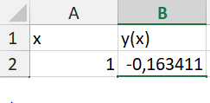

Рис. 4. Решение задачи в MS Excel

Далее в таблице 4 представлено тестирование работы программы с проверкой решения задачи на языке Java с решением задачи в MS Excel.

Таблица 4

Тестирование работы программы и проверка результатов решения

|  |  |  |
| --- | --- | --- |
| № п.п. | Решение Java | Решение MS Excel |
| 1 |  |  |
| 2 |  |  |

Сравнение решения задачи с использованием двух прикладных пакетов показала, что решения задачи в Java и MS Excel совпадает. Данный факт подтверждает правильность написанного кода программы. Неопределенностей при решении задачи выявлено не было, возможно данная ситуация связанна с малым количеством проверок данных.

# Задание 5

## 5.1. Постановка задачи

Даны две фигуры (см. рис. 1), организовать программу, которая дает ответ, попала ли произвольно введенная точка в одну из фигур и если попала, то в какую.



Рис. 1. Фигуры

## 5.2. Решение задачи, код программы

import java.util.Scanner;  
  
public class zad5 {  
 public static void main(String[] args) {  
 Scanner scn = new Scanner(System.*in*);  
 System.*out*.println("Задайте Х:");  
 double x = scn.nextDouble();  
 System.*out*.println("Задайте Y:");  
 double y = scn.nextDouble();  
 if (*figOne*(x,y) || *figTwo*(x,y) || *figThree*(x,y)) {  
 System.*out*.println("Попадание в первую фигуру");  
 } else if(*figFour*(x,y) || *figFive*(x,y)){  
 System.*out*.println("Попадание во вторую фигуру");  
 } else {  
 System.*out*.println("Точка не попала");  
 }  
 }  
 public static double k(double x1,double y1,double x2,double y2){  
 return (y1 - y2)/(x1 - x2);  
 }  
 public static double b(double x1,double y1,double x2,double y2){  
 return y1 - x1\**k*(x1,y1,x2,y2);  
 }  
 public static boolean figOne(double x, double y) {  
 if (y >= x * *k*(-4, 0, 1, 4) + *b*(-4, 0, 1, 4) &&  
 y <= x * *k*(1, 4, -7, 5) + *b*(1, 4, -7, 5) &&  
 y >= x * *k*(-4, 0, -7, 5) + *b*(-4, 0, -7, 5)) {  
 return true;  
 }  
 return false;  
 }  
 public static boolean figTwo(double x, double y) {  
 if (y <= x * *k*(-4, 0, -7, 5) + *b*(-4, 0, -7, 5) &&  
 y >= x * *k*(-6, -4, -7, 5) + *b*(-6, -4, -7, 5) &&  
 y >= x * *k*(-6, -4, -4, 0) + *b*(-6, -4, -4, 0)) {  
 return true;  
 }  
 return false;  
 }  
 public static boolean figThree(double x, double y) {  
 if (y <= x * *k*(-6, -4, -4, 0) + *b*(-6, -4, -4, 0) &&  
 y >= x * *k*(-2, -6, -6, -4) + *b*(-2, -6, -6, -4) &&  
 y <= x * *k*(-2, -6, -4, 0) + *b*(-2, -6, -4, 0)) {  
 return true;  
 }  
 return false;  
 }  
 public static boolean figFour(double x, double y) {  
 if (y >= x * *k*(1, -7, 3, -4) + *b*(1, -7, 3, -4) &&  
 y <= x * *k*(1, -2, 3, -1) + *b*(1, -2, 3, -1) &&  
 x >= 1 && x <= 3) {  
 return true;  
 }  
 return false;  
 }  
 public static boolean figFive(double x, double y) {  
 if (y <= x * *k*(3, -1, 5,2) + *b*(3, -1, 5,2) &&  
 y >= x * *k*(3, -4, 6, -3) + *b*(3, -4, 6, -3) &&  
 y <= x * *k*(6, -3, 5,2) + *b*(6, -3, 5,2) && x >= 3) {  
 return true;  
 }  
 return false;  
 }  
}

## 5.3. Тестирование работы программы с проверкой

Для проверки задачи в MS Excel создана таблица данных в которой в ячейку A2 записана переменная x, в ячейку B2 – y, в ячейку C2 – проверка на попадание точки в фигуры, в ячейку A4 – фигура f1, в ячейку B4 – фигура f2, в ячейку C4 – фигура f3, в ячейку D4 – фигура f4, в ячейку E4 – фигура f5. В ячейки A4:E4 записаны формулы для вычисления частей фигур, в ячейке C2 записана формула для проверки фигуры в которую попала точка.

Формулы для вычисления функций частей фигур и проверки:

C2) =ЕСЛИ(ИЛИ(A4 = 1;B4= 1;C4=1);"Попадание в первую фигуру";ЕСЛИ(ИЛИ(D4=1;E4=1);"Попадание во вторую фигуру";"Точка не попала"));

A4) =ЕСЛИ(И(B2 >= A2 *(4/5) + (4*4/5);B2 <= A2 *(-1/8) - (-1/8 - 4);B2 >= A2 *(-5/3) + (-20/3) );1;0);

B4) =ЕСЛИ(И(B2 >= A2 *(-9) -58;B2 <= A2 *(-5/3) + (-20/3);B2 >= A2 *2 + 8 );1;0);

C4) =ЕСЛИ(И(B2 <= A2 *2 + 8;B2 <= A2 *(-3) -12;B2 >= A2 *(-1/2) -7);1;0);

D4) =ЕСЛИ(И(B2>=A2*(3/2)+(-7-3/2);B2<=A2*(0,5)+(-2,5);A2>=1;A2<=3);1;0);

E4) =ЕСЛИ(И(B2 <= A2 *(3/2) + (-1 - 9/2);B2 <= A2 *(-5) + (-3 + 30);B2 >= A2 *(1/3) + (-5);A2 >= 3 );1;0).

На рис. 5.1 и 5.2 представлен вид решения в MS Excel.

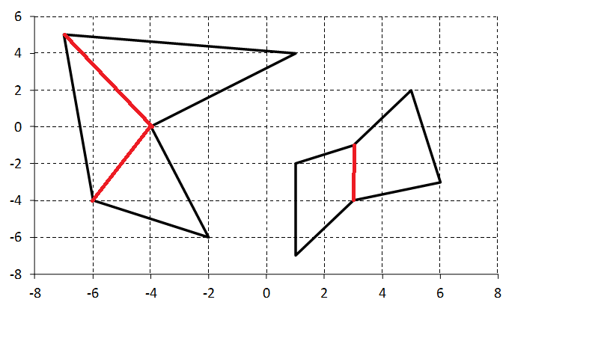

f5

f44

f3

f2

f1

Рис. 5.1. Разметка фигур

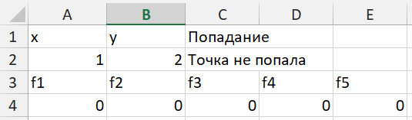

Рис. 5.2. Решение задачи в MS Excel

Далее в таблице 5 представлено тестирование работы программы с проверкой решения задачи на языке Java с решением задачи в MS Excel.

Таблица 5

Тестирование работы программы и проверка результатов решения

|  |  |  |
| --- | --- | --- |
| № п.п. | Решение Java | Решение MS Excel |
| 1 |  |  |
| 2 |  |  |
| 3 |  |  |

Сравнение решения задачи с использованием двух прикладных пакетов показала, что решения задачи в Java и MS Excel совпадает. Данный факт подтверждает правильность написанного кода программы. Неопределенностей при решении задачи выявлено не было, возможно данная ситуация связанна с малым количеством проверок данных.

# Задание 6

## 6.1. Постановка задачи

Пользователь вводит координаты точки с клавиатуры, определить попала ли точка в закрашенную часть фигуры, вывести сообщение на экран (см. рис. 2). Одно деление сетки соответствует 1.

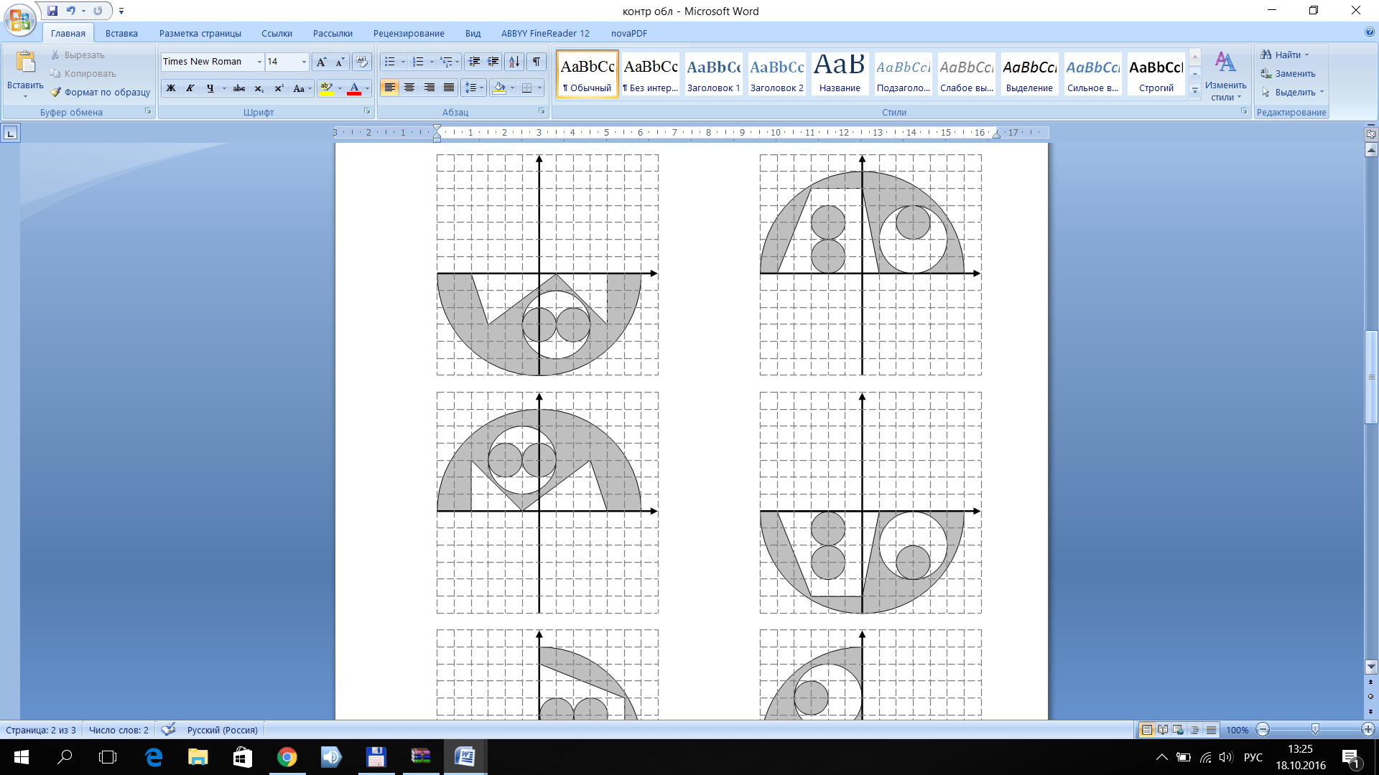

Рис. 2. Фигура

## 6.2. Решение задачи, код программы

import java.util.Scanner;  
  
import static java.lang.Math.*;  
  
public class zad6 {  
 public static void main(String[] args) {  
 Scanner scn = new Scanner(System.*in*);  
 System.*out*.println("Задайте Х:");  
 double x = scn.nextDouble();  
 System.*out*.println("Задайте Y:");  
 double y = scn.nextDouble();  
 if (x * x + y * y <= 36 && y >= 0) {  
 if (*Trap*(x, y) == false) {  
 if (*pow*(y - 2, 2) + *pow*(x - 3, 2) >= 4) {  
 System.*out*.println("Попадание в закрашенную область");  
 } else if (*Okr*(x, y)) {  
 System.*out*.println("Попадание в закрашенную область");  
 } else {  
 System.*out*.println("Точка не попала");  
 }  
 } else if (*Okr*(x, y)) {  
 System.*out*.println("Попадание в закрашенную область");  
 } else {  
 System.*out*.println("Точка не попала");  
 }  
 } else {  
 System.*out*.println("Точка не попала");  
 }  
 }  
  
 public static double k(double x1, double y1, double x2, double y2) {  
 return (y1 - y2) / (x1 - x2);  
 }  
  
 public static double b(double x1, double y1, double x2, double y2) {  
 return y1 - x1 * *k*(x1, y1, x2, y2);  
 }  
  
 public static boolean Trap(double x, double y) {  
 if (y < x * *k*(-5, 0, -3, 5) + *b*(-5, 0, -3, 5) &&  
 y < 5 && y < x * *k*(1, 0, 0, 5) + *b*(1, 0, 0, 5)) {  
 return true;  
 }  
 return false;  
 }  
  
 public static boolean Okr(double x, double y) {  
 if (*pow*(y - 1, 2) + *pow*(x + 2, 2) <= 1 || *pow*(y - 3, 2) + *pow*(x + 2, 2) <= 1 ||  
 *pow*(y - 3, 2) + *pow*(x - 3, 2) <= 1) {  
 return true;  
 }  
 return false;  
 }  
}

## 6.3. Тестирование работы программы с проверкой

Для проверки задачи в MS Excel создана таблица данных в которой в ячейку А2 записана переменная x, в ячейку B2 – y, в ячейку С2 – проверка попадания точки в закрашенную область, в ячейку А4 – проверка попадания в трапецию Trap, в ячейку B4 – проверка попадания в окружности с радиусом 1 Okr. В ячейки С2, А4 и В2 записаны формула для проверки попадания в область, проверка попадания в трапецию с учетом условия в С2 где у >= 0, проверка попадания в любую из вписанных окружностей с радиусом 1.

Формулы для вычисления функций Trap, Okr и проверки попадания:

С2) =ЕСЛИ(И(A2^2+B2^2 <= 36; B2 >= 0); ЕСЛИ(A4=0; ЕСЛИ((B2-2)^2 + (A2-3)^2 >= 4;"Попадание в закрашенную область";ЕСЛИ(B4 = 1;"Попадание в закрашенную область";"Точка не попала")); ЕСЛИ(B4 = 1;"Попадание в закрашенную область";"Точка не попала"));"Точка не попала");

А4) =ЕСЛИ(И(B2 < A2 *(2,5) + 12,5;B2 < A2 *(-5) +5 );1;0);

B4) =ЕСЛИ(ИЛИ(1 >= (B2-1)^2 + (A2+2)^2;1 >= (B2-3)^2 + (A2+2)^2;1 >= (B2-3)^2 + (A2-3)^2);1;0).

На рис. 6 представлен вид решения в MS Excel.

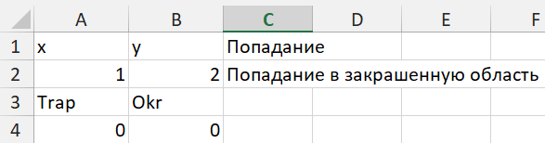

Рис. 6. Решение задачи в MS Excel

Далее в таблице 6 представлено тестирование работы программы с проверкой решения задачи на языке Java с решением задачи в MS Excel.

Таблица 6

Тестирование работы программы и проверка результатов решения

|  |  |  |
| --- | --- | --- |
| № п.п. | Решение Java | Решение MS Excel |
| 1 |  |  |
| 2 |  |  |
| 3 |  |  |

Сравнение решения задачи с использованием двух прикладных пакетов показала, что решения задачи в Java и MS Excel совпадает. Данный факт подтверждает правильность написанного кода программы. Неопределенностей при решении задачи выявлено не было, возможно данная ситуация связанна с малым количеством проверок данных.

# Задание 7

## 7.1. Постановка задачи

Составить две программы для определения функций с точками разрыва. Программа должна учитывать, что пользователь может ввести переменную, которая не удовлетворяет интервалу определения функции . Если, введенный аргумент из области определения функции не подходит из-за особенностей аргументов математических функций для корректного определения функции, то программа должна сообщить об этом.

|  |  |
| --- | --- |
|  |  |

## 7.2.1. Решение задачи, код программы

import java.util.Scanner;  
  
import static java.lang.Math.*;  
  
public class zad7_g {  
 public static void main(String[] args) {  
 Scanner scn = new Scanner(System.*in*);  
 System.*out*.println("Задайте х в диапазоне [-4,4]:");  
 double x = scn.nextDouble();  
 if (x > 4 || x < -4) {  
 System.*out*.println("Неверный х");  
 } else if (*pow*(*tan*(x),3) == -10 || (x > 0 && (1 + 2\**sin*(x)) < 0)) {  
 System.*out*.println("x не удовлетворяет ОДЗ");  
 } else if (x <= 0) {  
 System.*out*.println("g = " + (2*x*x + (3*x + *pow*(*sin*(2*x),2\**E*))/(10 + *pow*(*tan*(x),3))));  
 } else {  
 System.*out*.println("g = " + (2\**E* + *sqrt*(1 + 2\**sin*(x))));  
 }  
 }  
}

## 7.2.2. Решение задачи, код программы

import java.util.Scanner;  
  
import static java.lang.Math.*;  
  
public class zad7_z {  
 public static void main(String[] args) {  
 Scanner scn = new Scanner(System.*in*);  
 System.*out*.println("Задайте х в диапазоне [-4,4]:");  
 double x = scn.nextDouble();  
 if (x > 4 || x < -4) {  
 System.*out*.println("Неверный х");  
 } else {  
 if (x < 0) {  
 if (*cos*(2*x+1)+*exp*(x*x)/(*E*+x*x) < 0 || x*x == -*E*) {  
 System.*out*.println("x не удовлетворяет ОДЗ");  
 } else {  
 System.*out*.println("z = " + *sqrt*(*cos*(2*x+1)+*exp*(x*x)/(*E*+x*x)));  
 }  
 } else if (x >= 0 & x <= 1) {  
 System.*out*.println("z = " + (2\**pow*(*cos*(*pow*(*sin*(x),3)),2)));  
 } else {  
 if (x == 2 || (1/(x-2) + *abs*(2\**sin*(*pow*(3*x,1/4f))) < 0)) {  
 System.*out*.println("x не удовлетворяет ОДЗ");  
 } else {  
 System.*out*.println("z = " + *sqrt*(1/(x-2) + *abs*(2\**sin*(*pow*(3*x,1/4f)))));  
 }  
 }  
 }  
 }  
  
}

## 7.3.1. Тестирование работы программы с проверкой

Для проверки задачи в MS Excel создана таблица данных в которой в ячейку А2 записана переменная x, в ячейку B2 – функция g. В ячейку В2 записана формула для вычисления функции g.

Формула для вычисления функций g:

B2) =ЕСЛИ(ИЛИ(A2>4;A2<-4);"Неверный х";ЕСЛИ(ИЛИ(TAN(A2)^3 = -10;И(A2>0;1+2*SIN(A2) < 0));"Не удовлетворяет ОДЗ";ЕСЛИ(A2<=0; 2*A2^2 + (3*A2 + SIN(2*A2)^2*EXP(1))/(10 + TAN(A2)^3);2*EXP(1) + КОРЕНЬ(1+ 2*SIN(A2))))).

На рис. 7.1. представлен вид решения в MS Excel.

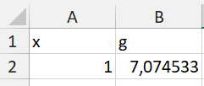

Рис. 7.1. Решение задачи в MS Excel

Далее в таблице 7.1. представлено тестирование работы программы с проверкой решения задачи на языке Java с решением задачи в MS Excel.

Таблица 7.1.

Тестирование работы программы и проверка результатов решения

|  |  |  |
| --- | --- | --- |
| № п.п. | Решение Java | Решение MS Excel |
| 1 |  |  |
| 2 |  |  |

Сравнение решения задачи с использованием двух прикладных пакетов показала, что решения задачи в Java и MS Excel совпадает. Данный факт подтверждает правильность написанного кода программы. Неопределенностей при решении задачи выявлено не было, возможно данная ситуация связанна с малым количеством проверок данных.

## 7.3.2. Тестирование работы программы с проверкой

Для проверки задачи в MS Excel создана таблица данных в которой в ячейку А2 записана переменная x, в ячейку B2 – функция z. В ячейку В2 записана формула для вычисления функции z.

Формула для вычисления функций z:

B2) =ЕСЛИ(ИЛИ(A2>4;A2<-4);"Неверный х";ЕСЛИ(A2<0;ЕСЛИ(ИЛИ(COS(2*A2+1)+EXP(A2^2)/(EXP(1)+A2^2) < 0;A2^2 = -EXP(1));"Не удовлетворяет ОДЗ"; (COS(2*A2+1)+EXP(A2^2)/(EXP(1)+A2^2))^(1/2));ЕСЛИ(И(A2>=0;A2<=1);2*COS(SIN(A2)^3)^2;ЕСЛИ(A2=2;"Не удовлетворяет ОДЗ";ЕСЛИ(1/(A2-2) + ABS(2*SIN((3*A2)^(1/4))) < 0;"Не удовлетворяет ОДЗ";(1/(A2-2) + ABS(2*SIN((3*A2)^(1/4))) < 0))^(1/2)))))ЕСЛИ(ИЛИ(A2>4;A2<-4);"Неверный х";ЕСЛИ(ИЛИ(TAN(A2)^3 = -10;И(A2>0;1+2*SIN(A2) < 0));"Не удовлетворяет ОДЗ";ЕСЛИ(A2<=0; 2*A2^2 + (3*A2 + SIN(2*A2)^2*EXP(1))/(10 + TAN(A2)^3);2*EXP(1) + КОРЕНЬ(1+ 2*SIN(A2))))).

На рис. 7.2. представлен вид решения в MS Excel.

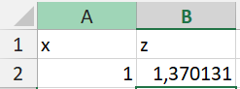

Рис. 7.2. Решение задачи в MS Excel

Далее в таблице 7.2. представлено тестирование работы программы с проверкой решения задачи на языке Java с решением задачи в MS Excel.

Таблица 7.2.

Тестирование работы программы и проверка результатов решения

|  |  |  |
| --- | --- | --- |
| № п.п. | Решение Java | Решение MS Excel |
| 1 |  |  |
| 2 |  |  |

Сравнение решения задачи с использованием двух прикладных пакетов показала, что решения задачи в Java и MS Excel совпадает. Данный факт подтверждает правильность написанного кода программы. Неопределенностей при решении задачи выявлено не было, возможно данная ситуация связанна с малым количеством проверок данных.

# Задание 8

## 8.1. Постановка задачи

Используя инструкцию switch составить программу, которая выводит пользователю скорость вращения планеты вокруг солнца (для нашей солнечной системы). Пользователь вводит номер планеты, а ему выдается развернутый ответ, что это за планета и какова ее скорость вращения вокруг Солнца. Планеты пронумерованы от Солнца.

## 8.2. Решение задачи, код программы

import java.util.Scanner;  
  
public class zad8 {  
 public static void main(String[] args) {  
 Scanner scn = new Scanner(System.*in*);  
 System.*out*.println("Введите номер планеты от Солнца:");  
 int x = scn.nextInt();  
 switch (x){  
 case 1:  
 System.*out*.println("Меркурий V = 48 км/с");  
 break;  
 case 2:  
 System.*out*.println("Венера V = 35,0 км/c");  
 break;  
 case 3:  
 System.*out*.println("Земля V = 29,765 км/с");  
 break;  
 case 4:  
 System.*out*.println("Марс V = 24,13 км/с");  
 break;  
 case 5:  
 System.*out*.println("Юпитер V = 13,1 км/c");  
 break;  
 case 6:  
 System.*out*.println("Сатурн V = 9,69 км/с");  
 break;  
 case 7:  
 System.*out*.println("Уран V = 6,81 км/с");  
 break;  
 case 8:  
 System.*out*.println("Нептун V = 5,4349 км/с");  
 break;  
 default:  
 System.*out*.println("Ошибка данных");  
 }  
 }  
}

## 8.3. Тестирование работы программы с проверкой

Для проверки задачи в MS Excel создана таблица данных в которой в ячейку А2:А8 записаны варианты вывода case в зависимости от задаваемого х записанного в ячейке С2. В ячейку С3 записана формула для вывода соответствующего case при использовании switch(x):

Формулы для вывода соответствующего case:

С3)=ЕСЛИ(C2=1;A1;ЕСЛИ(C2=2;A2;ЕСЛИ(C2=3;A3;ЕСЛИ(C2=4;A4;ЕСЛИ(C2=5;A5;ЕСЛИ(C2=6;A6;ЕСЛИ(C2=7;A7;ЕСЛИ(C2=8;A8;"Ошибка данных")))))))).

На рис. 8 представлен вид решения в MS Excel.

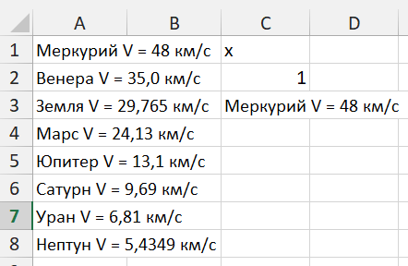

Рис. 8. Решение задачи в MS Excel

Далее в таблице 8 представлено тестирование работы программы с проверкой решения задачи на языке Java с решением задачи в MS Excel.

Таблица 8

Тестирование работы программы и проверка результатов решения

|  |  |  |
| --- | --- | --- |
| № п.п. | Решение Java | Решение MS Excel |
| 1 |  |  |
| 2 |  |  |

Сравнение решения задачи с использованием двух прикладных пакетов показала, что решения задачи в Java и MS Excel совпадает. Данный факт подтверждает правильность написанного кода программы. Неопределенностей при решении задачи выявлено не было, возможно данная ситуация связанна с малым количеством проверок данных.

# Задание 9

## 9.1. Постановка задачи

Составить программу опроса респондента на придуманную вами тему с сочетанием инструкций if и switch (не менее 4 вопросов с вложениями switch в if).

## 9.2. Решение задачи, код программы

import java.util.Scanner;  
import static java.lang.System.*;  
  
public class zad9 {  
 public static void main(String[] args) {  
 Scanner scn = new Scanner(*in*);  
 *out*.println("Здравствуйте! Мы проводим опрос от компании N");  
 String x = "";  
 while (!(x.equals("Да") || x.equals("да"))) {  
 *out*.println("Пройдите опрос отвечая кратко и честно.");  
 *out*.println("Всё ли понятно? Ответьте да или нет.");  
 x = scn.next();  
 }  
  
 *out*.println("Отлично! Введите сначала имя потом фамилию.");  
 String nm = scn.next();  
 String fm = scn.next();  
 *out*.println("Сколько вам лет?");  
 int old = scn.nextInt();  
 if (old > 25) {  
 *out*.println("Вас устраивают рабочие условия?Да(1) или нет(2).");  
 int ans1 = scn.nextInt();  
 switch (ans1) {  
 case 1:  
 *out*.println("Что вы считаете наилучшим в компании?");  
 String ans11 = scn.next();  
 *out*.println("Опоздали лы вы сегодня на работу?Да(1) или нет(2).");  
 int ans10 = scn.nextInt();  
 if (ans10 == 1) {  
 *out*.println("Сотрудник " + fm + " " + nm + "(" + old + " лет/года) опоздал.");  
 } else if (ans10 == 2) {  
 *out*.println("Сотрудник " + fm + " " + nm + "(" + old + " лет/года) пришел вовремя.");  
 } else {  
 *out*.println("Сотрудник " + fm + " " + nm + "(" + old + " лет/года) не умеет читать.");  
 }  
 *out*.println("Сотрудник " + fm + " " + nm + "(" + old + " лет/года) считает наилучшим в компании " + ans11);  
 break;  
 case 2:  
 *out*.println("Что вас в них не устраивает?");  
 String ans12 = scn.next();  
 *out*.println("Опоздали лы вы сегодня на работу?Да(1) или нет(2).");  
 int ans13 = scn.nextInt();  
 if (ans13 == 1) {  
 *out*.println("Сотрудник " + fm + " " + nm + "(" + old + " лет/года) опоздал");  
 } else if (ans13 == 2) {  
 *out*.println("Сотрудник " + fm + " " + nm + "(" + old + " лет/года) пришел вовремя.");  
 } else {  
 *out*.println("Сотрудник " + fm + " " + nm + "(" + old + " лет/года) не умеет читать.");  
 }  
 *out*.println("Сотрудника " + fm + " " + nm + "(" + old + " лет/года) не устраивает в компании " + ans12);  
 break;  
 default:  
 *out*.println("Некорректные данные");  
 }  
 } else {  
 *out*.println("Желаете ли вы продолжить работу в нашей компании? Да(1) или нет(2)");  
 int ans2 = scn.nextInt();  
 switch (ans2) {  
 case 1:  
 *out*.println("Опоздали лы вы сегодня на работу?Да(1) или нет(2).");  
 int ans10 = scn.nextInt();  
 *out*.println("Что вы считаете наилучшим в компании?");  
 String ans11 = scn.next();  
 if (ans10 == 1) {  
 *out*.println("Сотрудник " + fm + " " + nm + "(" + old + " лет/года) опоздал.");  
 } else if (ans10 == 2) {  
 *out*.println("Сотрудник " + fm + " " + nm + "(" + old + " лет/года) пришел вовремя.");  
 } else {  
 *out*.println("Сотрудник " + fm + " " + nm + "(" + old + " лет/года) не умеет читать.");  
 }  
 *out*.println("Сотрудник " + fm + " " + nm + "(" + old + " лет/года) считает наилучшим в компании " + ans11);  
 break;  
 case 2:  
 *out*.println("Опоздали лы вы сегодня на работу?Да(1) или нет(2).");  
 int ans13 = scn.nextInt();  
 *out*.println("Что именно вас не устраивает в компании?");  
 String ans12 = scn.next();  
 if (ans13 == 1) {  
 *out*.println("Сотрудник " + fm + " " + nm + "(" + old + " лет/года) опоздал.");  
 } else if (ans13 == 2) {  
 *out*.println("Сотрудник " + fm + " " + nm + "(" + old + " лет/года) пришел вовремя.");  
 } else {  
 *out*.println("Сотрудник " + fm + " " + nm + "(" + old + " лет/года) не умеет читать.");  
 }  
 *out*.println("Сотрудника " + fm + " " + nm + "(" + old + " лет/года) не устраивает в компании " + ans12);  
 break;  
 default:  
 *out*.println("Некорректные данные");  
 }  
 }  
 }  
}

## 9.3. Тестирование работы программы с проверкой

Для проверки задачи в MS Excel создана таблица данных в которой в ячейках А2:А7 записаны ответы к вопросам опроса, где А2 – имя работника, А3 – фамилия, А4 – возраст, ответ на первый вопрос switch, А6 и А7 – ответ на вопрос тематики предыдущего вопроса, в ячейках B2:В7 – вопросы опроса, в ячейках А8:Е9 – выводы опроса.

Формулы для правильной последовательности вопросов:

В5) =ЕСЛИ(A4>25;"Вас устраивают рабочие условия?Да(1) или нет(2)?";"Желаете ли вы продолжить работу в нашей компании? Да(1) или нет(2)");

В6) =ЕСЛИ(A5=1;"Что вы считаете наилучшим в компании?";ЕСЛИ(A5=2;"Что вас в них не устраивает?";"Некорректные данные"));

В8:В9) =A3;

С8:С9) =A2;

D8) =ЕСЛИ(A7=1;"опоздал";ЕСЛИ(A7=2;"пришел вовремя";"не умеет читать"));

D9) =ЕСЛИ(A5=1;"считает наилучшим";ЕСЛИ(A5=2;"считает плохим";"Некорректные данные"));

E9) =A6.

На рис. 9 представлен вид решения в MS Excel.

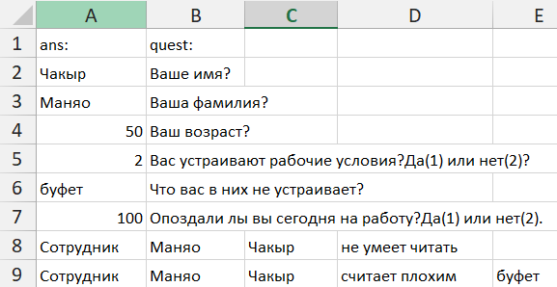

Рис. 9. Решение задачи в MS Excel

Далее в таблице 9 представлено тестирование работы программы с проверкой решения задачи на языке Java с решением задачи в MS Excel.

Таблица 9

Тестирование работы программы и проверка результатов решения

|  |  |  |
| --- | --- | --- |
| № п.п. | Решение Java | Решение MS Excel |
| 1 |  |  |
| 2 |  |  |

Сравнение решения задачи с использованием двух прикладных пакетов показала, что решения задачи в Java и MS Excel совпадает. Данный факт подтверждает правильность написанного кода программы. Неопределенностей при решении задачи выявлено не было, возможно данная ситуация связанна с малым количеством проверок данных.